Информация для руководителей, собственников торговых предприятий, рынков, ярмарок, аптек и других объектов с массовым нахождением граждан,
Профилактика коронавируса COVID-19

В соответствии с поручением Губернатора Ростовской области Голубева В.Ю., на заседании оперативного штаба по координации деятельности по предупреждению завоза и распространения новой коронавирусной инфекции на территории Ростовской области (далее ОШ) 15.06.2020, необходимо безусловно и обязательно соблюдать масочный режим и требования дистанцирования.
Невыполнение указанных мер влечет наказание, вплоть до приостановления деятельности, за систематическое нарушение на объектах установленных противоэпидемических правил.

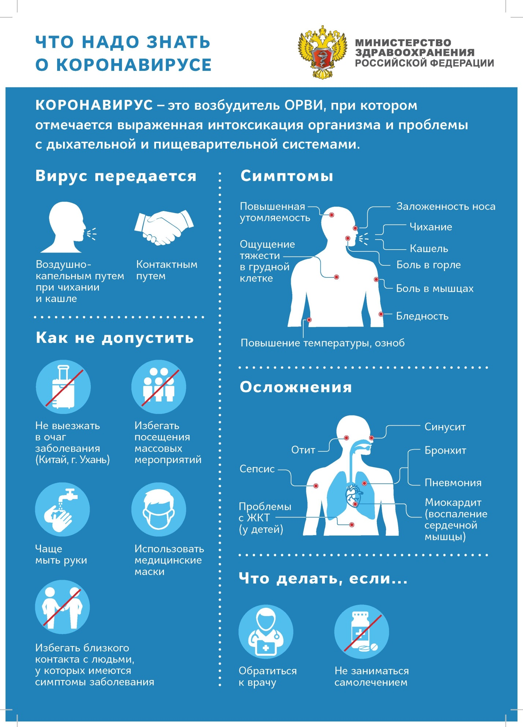

Администрация Первомайского сельского поселения.

